UNIVERSIDAD ANTONIO NARIÑO
FACULTAD DE INGENIERÍA DE SISTEMAS
Unidad para el Desarrollo de la Ciencia, la Investigación y la Innovación - UDCII
DOCUMENTO FIS – UDCII – G06

MANUAL DE USUARIO
FAMILY HEALTH MF
Aplicativo web Mobile-First para la gestión centralizada de reservas del Club Family Health

Autor: Luis Fermín Díaz Choles
Programa: Ingeniería de Sistemas y Computación
Universidad Antonio Nariño - sede Maicao
Maicao, La Guajira
2026

Tabla de contenido
1. Cómo usar esta guía 3
2. Objetivos de la aplicación 3
3. Requisitos de hardware y de software 4
4. Instalación, ejecución, reinicio y desinstalación 4
4.1 Instalación 4
4.2 Ejecución 4
4.3 Reinicio de la sesión 4
4.4 Desinstalación 4
5. Acceso al sistema 5
6. Manejo del sistema según el perfil 5
6.1 Perfil Cliente 6
6.1.1 Panel principal del cliente 6
6.1.2 Consultar Mis Reservas 6
6.1.3 Crear una nueva reserva 7
6.1.4 Refresquería, carrito y pedido 9
6.1.5 Puntos de fidelidad 11
6.1.6 Gimnasio y rutinas 12
6.1.7 Perfil del cliente 13
6.2 Perfil Administrador 14
6.2.1 Panel administrativo 14
6.2.2 Gestión de reservas 15
6.2.3 Gestión de clientes 16
6.2.4 Inventario de productos 17
6.2.5 Espacios del club 18
6.2.6 Ofertas de la refresquería 19
6.2.7 Reportes 20
6.3 Perfil Recepción 21
6.4 Perfil Cafetería 21
6.4.1 Pedidos de la cafetería 22
7. Solución de problemas 22
8. Glosario 23
Anexo A. Validación Mobile-First 23
Anexo B. Relación de capturas originales 24

1. Cómo usar esta guía
Este manual está dirigido al usuario final de Family Health MF y sigue la estructura del documento FIS–UDCII–G06 de la Universidad Antonio Nariño. El contenido se organiza en dos partes: primero las indicaciones generales del sistema (objetivos, requisitos, acceso y solución de problemas) y, enseguida, el recorrido completo de cada pantalla según el perfil de usuario.
- El sistema aplica control de acceso por roles. Según el perfil con el que se ingresa (Cliente, Administrador, Recepción o Cafetería), el menú muestra únicamente las funciones autorizadas.
- Cada figura corresponde a una captura real de la versión validada en Railway y emplea datos de demostración.
- Las pantallas extensas se recortan para mostrar solo la vista inicial; el recorte no altera la interfaz ni los datos de la aplicación.
- Los nombres de botones y menús se presentan tal como aparecen en la interfaz productiva.
- En teléfonos la navegación principal está en la barra inferior; en tabletas y escritorio cambia la disposición, pero se conservan las mismas funciones.

2. Objetivos de la aplicación
Family Health MF tiene como propósito centralizar la gestión de reservas del Club Family Health y facilitar el acceso de clientes y personal autorizado a la información operativa. Según el rol asignado, el sistema permite consultar disponibilidad, registrar o gestionar reservas, revisar espacios, administrar productos y acceder a módulos complementarios de fidelización, refresquería, gimnasio y reportes.
- Permitir el acceso seguro mediante usuario, contraseña y control por roles.
- Consultar espacios y disponibilidad antes de registrar una reserva.
- Crear, consultar y cancelar reservas de acuerdo con los permisos y reglas configuradas.
- Evitar reservas incompatibles mediante controles de solapamiento.
- Centralizar información operativa para administración, recepción y cafetería.
- Ofrecer una interfaz Mobile-First utilizable desde teléfonos, tabletas y equipos de escritorio.

3. Requisitos de hardware y de software
Elemento | Requisito para el usuario
Dispositivo | Teléfono inteligente, tableta o computador con acceso a Internet.
Navegador | Navegador web moderno y actualizado (por ejemplo, Chrome, Edge, Firefox o equivalente).
Resolución | La interfaz fue verificada en anchos de 360, 390, 768 y 1280 px.
Instalación | No requiere instalación local; se utiliza desde la URL web.
Cuenta | Credenciales activas y rol asignado según la función del usuario.

4. Instalación, ejecución, reinicio y desinstalación

4.1 Instalación
No aplica para el usuario final. Family Health MF es una aplicación web y no requiere instalar archivos en el dispositivo.

4.2 Ejecución
Abra un navegador web y acceda a: https://familyhealthmf-production.up.railway.app/#/login

4.3 Reinicio de la sesión
Si la sesión expira o la pantalla deja de responder, actualice la página e inicie sesión nuevamente. Si el inconveniente continúa, cierre el navegador, vuelva a abrirlo y acceda otra vez a la URL del sistema.

4.4 Desinstalación
No aplica. Para retirar el acceso del dispositivo basta con cerrar sesión y, si se desea, eliminar los datos del sitio almacenados en el navegador.

5. Acceso al sistema
El acceso es común a todos los perfiles. El sistema solicita usuario y contraseña y, a partir del rol asignado, presenta el panel correspondiente a cada usuario.
- Abra la URL del aplicativo.
- Escriba el nombre de usuario.
- Escriba la contraseña.
- Pulse Ingresar.
- Si aún no tiene cuenta y su perfil corresponde a cliente, utilice Crear cuenta.
Figura 1.
Acceso al sistema y controles principales
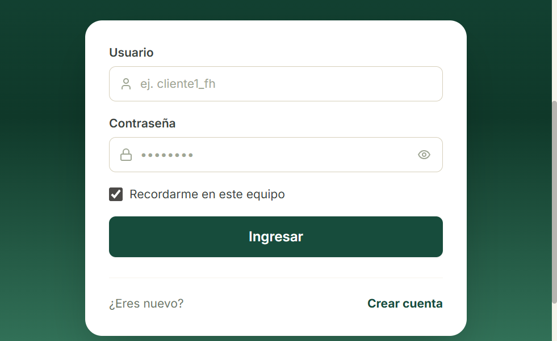
Nota. Pantalla de acceso al aplicativo. Se identifican el campo de usuario, el campo de contraseña, el botón Ingresar y la opción Crear cuenta para nuevos clientes.

6. Manejo del sistema según el perfil
El sistema aplica control de acceso por roles: cada cuenta visualiza únicamente los módulos que le corresponden. La siguiente tabla resume los módulos habilitados por perfil; a continuación se describe el recorrido completo de cada uno.
Perfil | Módulos habilitados
Cliente | Panel, Reservas, Refresquería, Puntos, Gimnasio y Perfil.
Administrador | Panel, Reservas, Clientes, Productos, Espacios, Ofertas y Reportes.
Recepción | Reservas, Clientes y Espacios.
Cafetería | Pedidos, Productos y Ofertas.

6.1 Perfil Cliente
El perfil Cliente corresponde al usuario final del Club Family Health. Su cuenta se crea desde la pantalla de acceso con la opción Crear cuenta y ofrece los módulos de reservas, refresquería, puntos de fidelidad, gimnasio y perfil.

6.1.1 Panel principal del cliente
Después de autenticarse, el cliente accede a su panel: allí consulta su resumen de puntos, nivel de fidelidad y membresía, y encuentra los accesos rápidos a las funciones principales.
Figura 2.
Panel principal del cliente
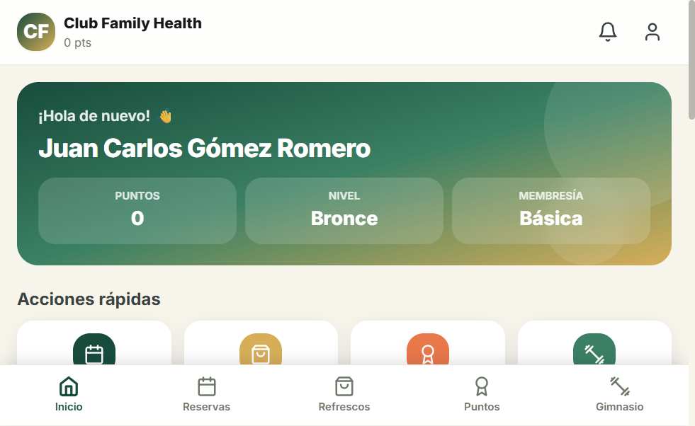
Nota. Presenta el resumen con puntos, nivel de fidelidad y membresía, los accesos rápidos (Reservar, Refrescos, Puntos y Gimnasio), la oferta destacada de la refresquería y la rutina recomendada del día.

6.1.2 Consultar Mis Reservas
El módulo Reservas presenta el historial del cliente y permite filtrar por estado. El cliente visualiza exclusivamente sus propias reservas.
- Seleccione Reservas en la barra inferior.
- Use los filtros Todas, Pendientes, Confirmadas, Completadas o Canceladas.
- Pulse Nueva reserva o Crear reserva si necesita registrar una solicitud.
Figura 3.
Listado de reservas del cliente
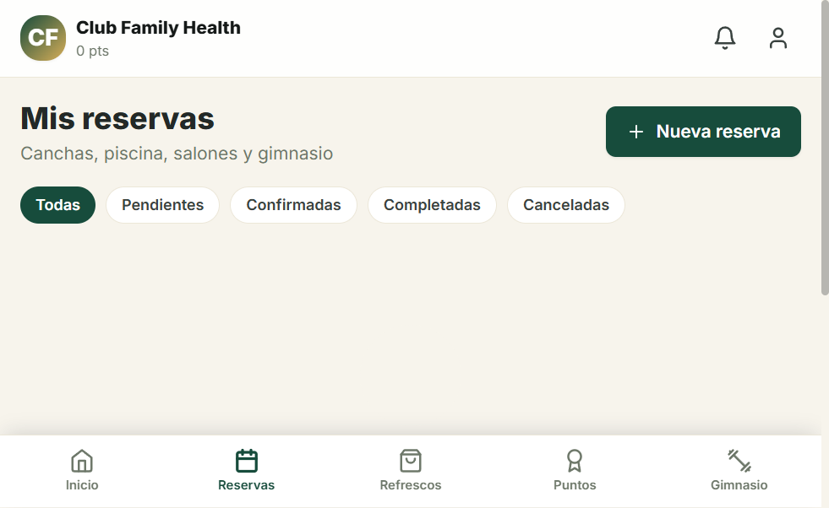
Nota. Se observan el botón Nueva reserva, los filtros por estado y el estado del listado. La imagen corresponde al filtro seleccionado sin registros.

6.1.3 Crear una nueva reserva
El flujo de reserva inicia con la selección del espacio y continúa con la fecha y la franja horaria. Cada tarjeta de espacio muestra el nombre, la categoría, la tarifa y si la confirmación es instantánea o requiere aprobación.
- Pulse Nueva reserva o Reservar.
- Seleccione uno de los espacios mostrados.
- Revise la tarifa y el tipo de confirmación.
- Continúe con la fecha y la franja horaria que el sistema identifique como disponible.
- Confirme la solicitud. Si existe solapamiento, la operación incompatible es rechazada.
Figura 4.
Selección del espacio para una nueva reserva
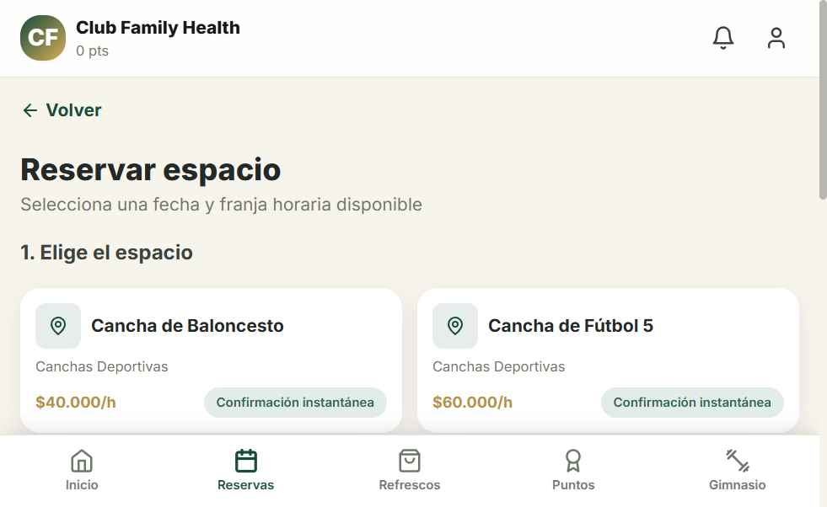
Nota. Primera etapa del formulario: selección del espacio. Cada tarjeta indica el nombre, la categoría, la tarifa y el tipo de confirmación.
Figura 5.
Selección de fecha y franja horaria
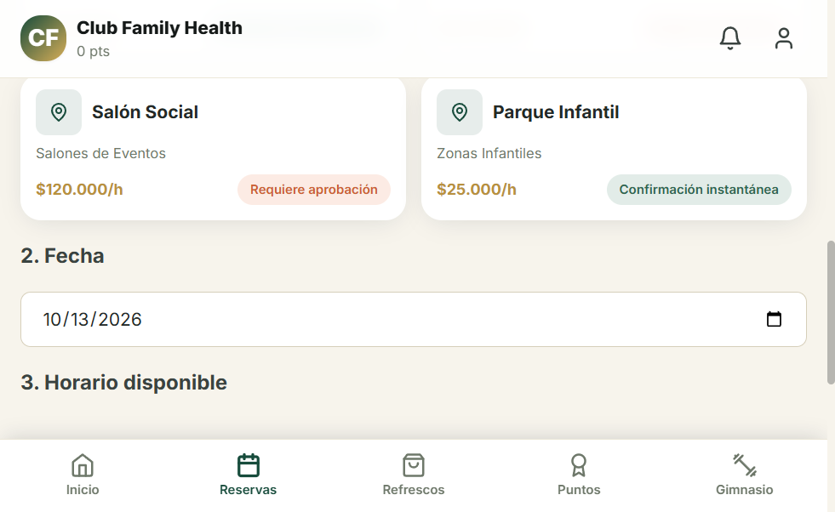
Nota. Segunda etapa del formulario. El sistema presenta únicamente las franjas disponibles según las reglas de horario y duración del espacio.

6.1.4 Refresquería, carrito y pedido
El módulo de refresquería permite consultar los productos disponibles y agregarlos a un carrito antes de confirmar el pedido.
- Recorra el catálogo o utilice el buscador y las categorías.
- Agregue los productos deseados al carrito.
- Revise el carrito, ajuste cantidades y confirme el pedido.
Figura 6.
Catálogo de refresquería
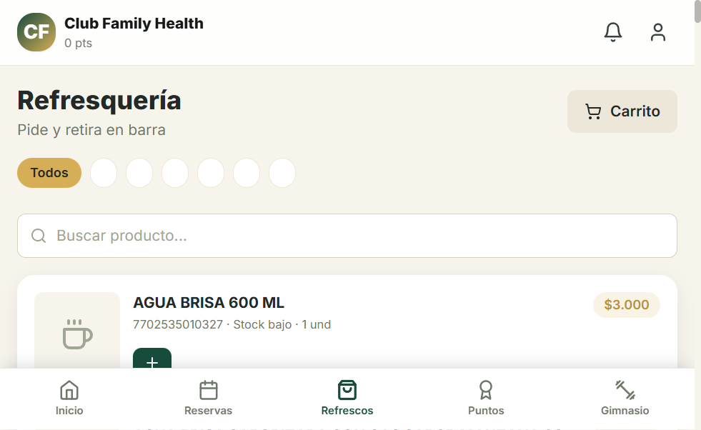
Nota. La captura original contiene un catálogo extenso; se muestra la vista inicial con el buscador, las categorías y una muestra de productos.
Figura 7.
Carrito de compras de la refresquería
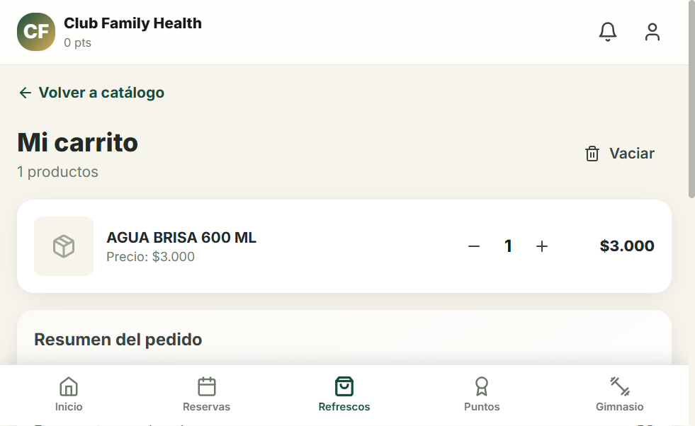
Nota. Permite revisar los productos seleccionados, ajustar cantidades y confirmar el pedido.

6.1.5 Puntos de fidelidad
El módulo de puntos muestra el avance de fidelidad del cliente y las recompensas o beneficios a los que puede acceder.
Figura 8.
Puntos de fidelidad del cliente
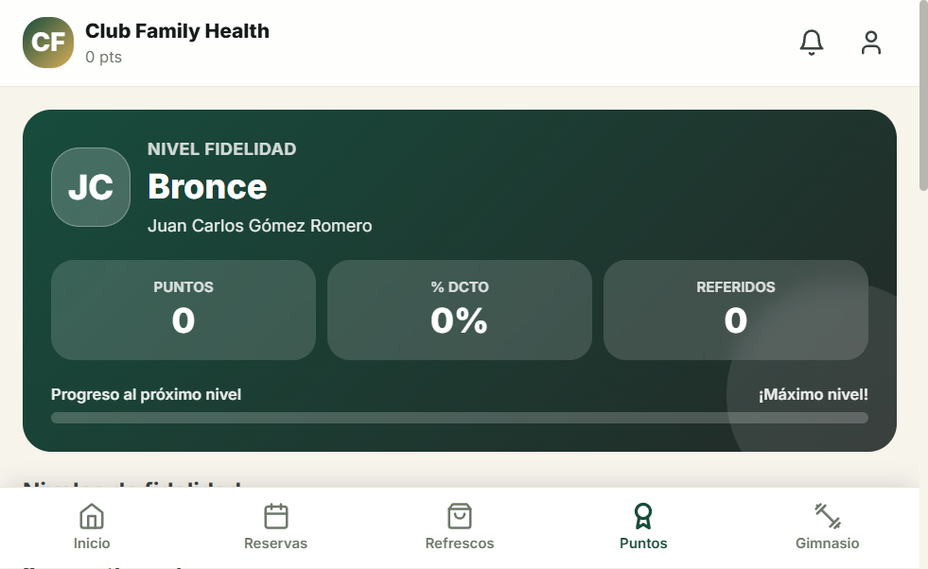
Nota. Presenta el nivel alcanzado, los puntos acumulados y las recompensas o beneficios disponibles.

6.1.6 Gimnasio y rutinas
El módulo de gimnasio pone a disposición del cliente las rutinas de ejercicio y el detalle de cada una.
Figura 9.
Gimnasio y rutinas del cliente
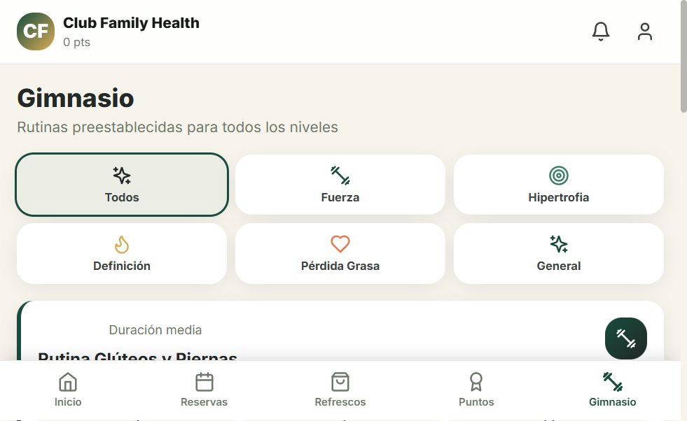
Nota. Presenta las rutinas disponibles y el acceso al detalle de cada rutina.

6.1.7 Perfil del cliente
El módulo de perfil permite consultar los datos de la cuenta y cerrar la sesión de forma segura.
Figura 10.
Perfil del cliente
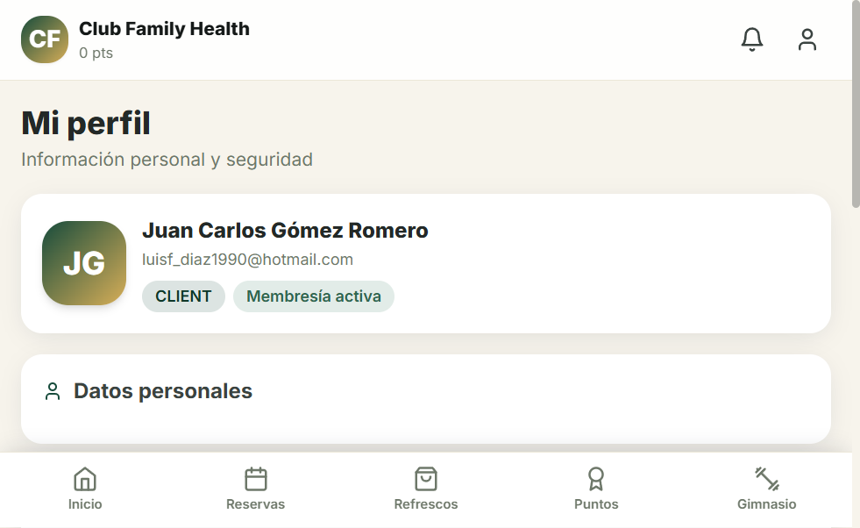
Nota. Permite consultar los datos de la cuenta y cerrar la sesión de forma segura.

6.2 Perfil Administrador
El perfil Administrador tiene acceso integral a los módulos del sistema. Desde él se supervisan los indicadores generales y se administran las reservas, los clientes, los productos, los espacios, las ofertas y los reportes.

6.2.1 Panel administrativo
El panel del administrador concentra los indicadores generales del sistema y los accesos a los módulos de operación.
Figura 11.
Panel administrativo y principales indicadores
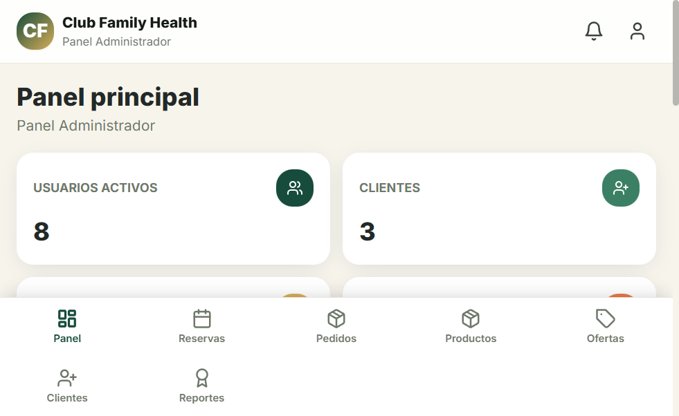
Nota. Reúne los indicadores generales (usuarios, clientes, espacios, reservas, pedidos e ingresos) y los accesos a los módulos administrativos.

6.2.2 Gestión de reservas
Permite filtrar y revisar las reservas registradas por todos los clientes. Las acciones disponibles dependen del estado de la reserva y del rol del usuario.
Figura 12.
Gestión administrativa de reservas
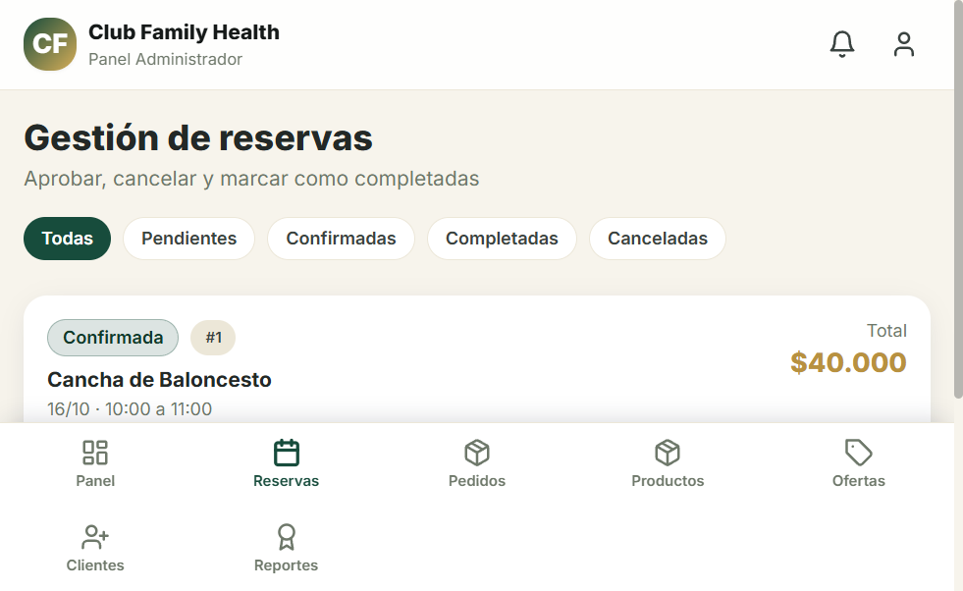
Nota. Se observan los filtros por estado y las tarjetas de reserva con el espacio, el horario, el cliente y el total.

6.2.3 Gestión de clientes
Permite consultar el listado de clientes registrados y su estado, y realizar la administración de cada cuenta.
Figura 13.
Gestión de clientes
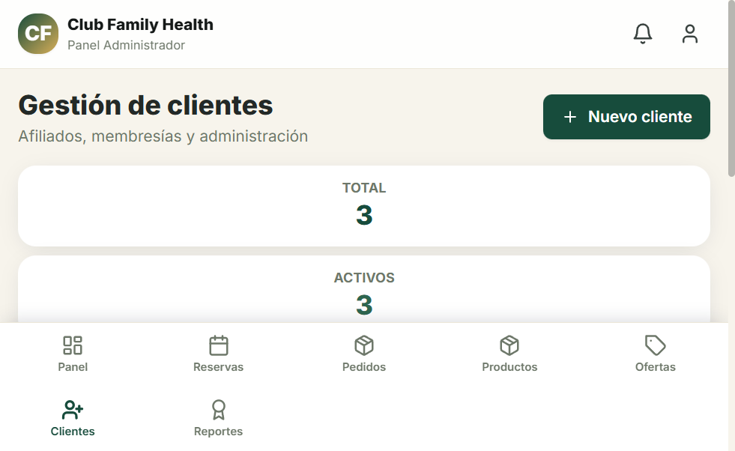
Nota. Presenta el listado de clientes registrados y su estado.

6.2.4 Inventario de productos
El módulo de productos permite consultar los indicadores de inventario, buscar registros y aplicar las acciones de administración sobre cada producto.
Figura 14.
Inventario administrativo de productos
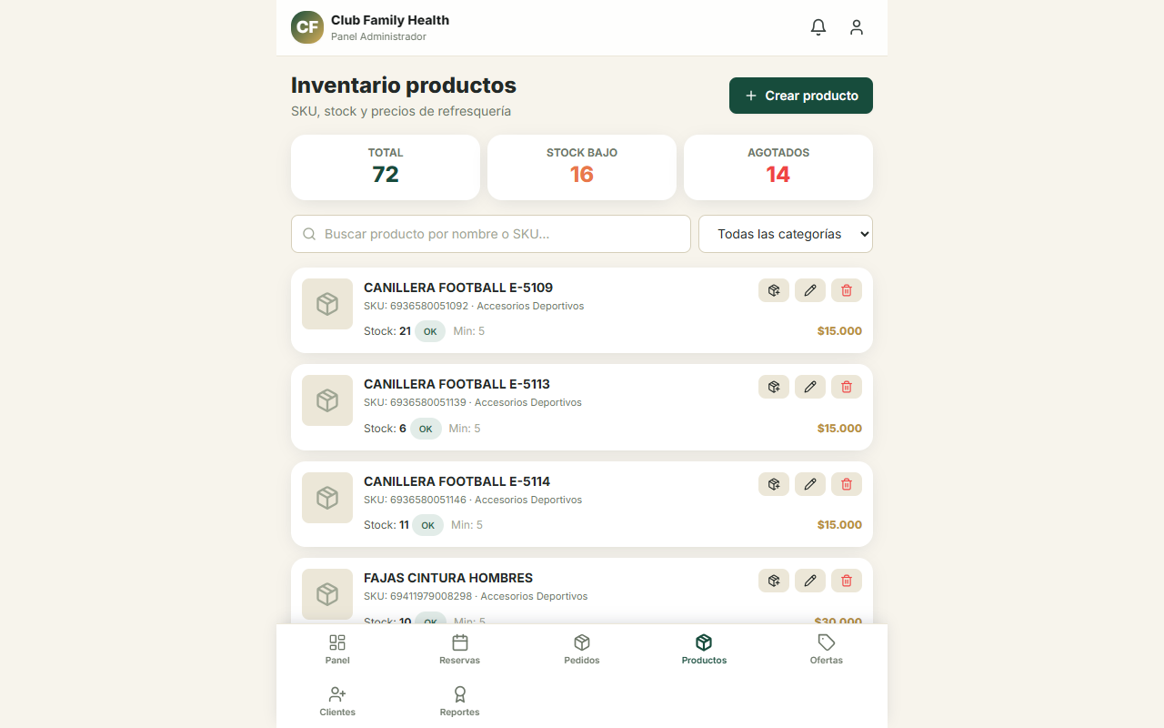
Nota. La captura original contiene la totalidad del catálogo; aquí se muestra únicamente la vista inicial, con los indicadores, el buscador y las primeras filas de productos.

6.2.5 Espacios del club
Permite consultar la configuración de los espacios reservables. Cada tarjeta muestra datos como la tarifa, la capacidad, la antelación, la duración mínima y máxima y el tipo de confirmación.
Figura 15.
Catálogo administrativo de espacios
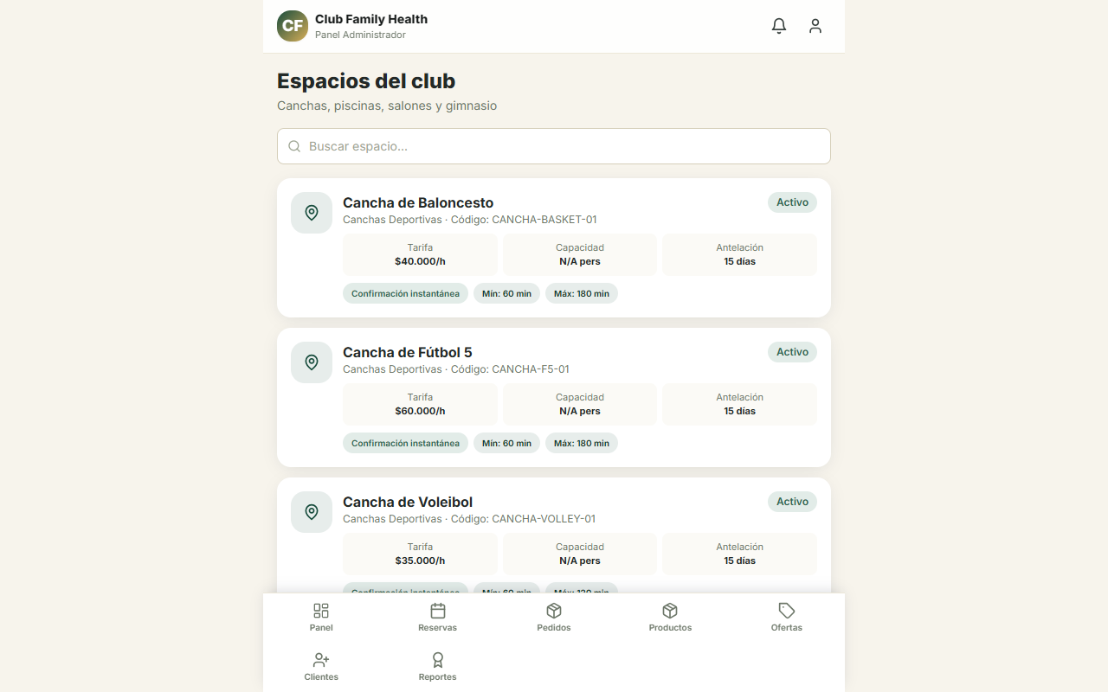
Nota. Se muestra la vista inicial con el buscador y las primeras tarjetas de espacio, con la tarifa, la capacidad y las reglas de cada uno.

6.2.6 Ofertas de la refresquería
Permite crear y administrar ofertas vinculadas a los productos del inventario, con precio de oferta, etiqueta y vigencia temporal.
Figura 16.
Ofertas de la refresquería
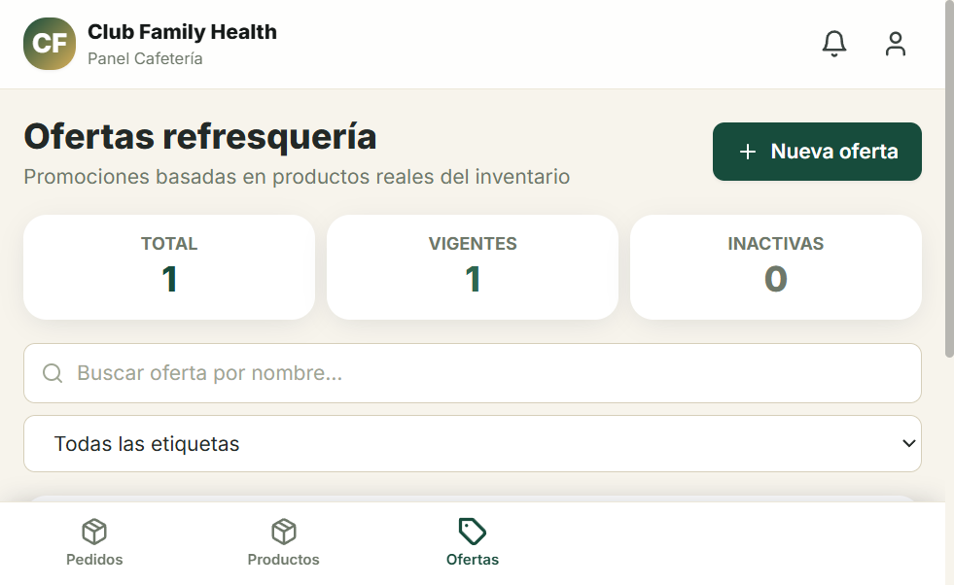
Nota. Permite configurar el precio de oferta, la etiqueta y la vigencia de cada oferta asociada a un producto del inventario.

6.2.7 Reportes
El módulo de reportes presenta la información consolidada de la operación del club para el perfil administrador.
Figura 17.
Reportes del sistema
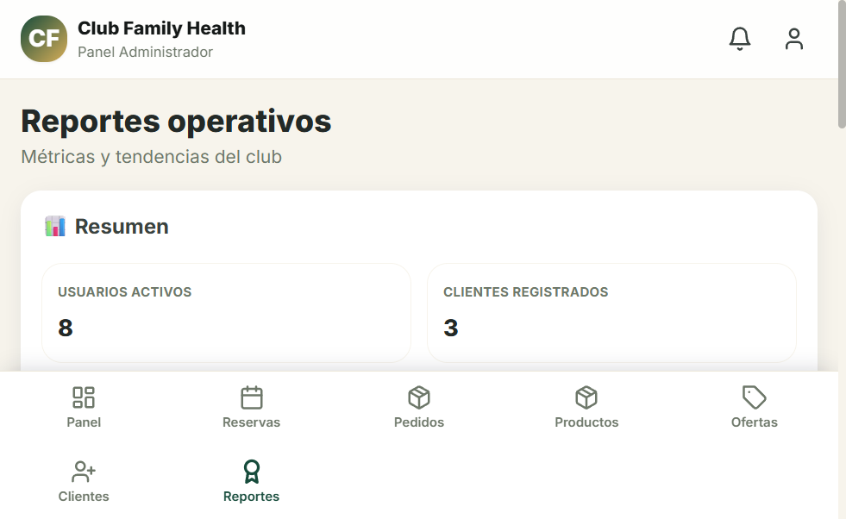
Nota. Presenta la información consolidada de la operación del club.

6.3 Perfil Recepción
El perfil Recepción atiende la operación diaria del club. Su menú habilita únicamente los módulos de Reservas, Clientes y Espacios; las opciones de productos, ofertas y reportes no están disponibles para este rol. Las pantallas coinciden con las descritas para el administrador (Figuras 12, 13 y 15), con las acciones permitidas por su rol.
- Gestionar y confirmar reservas (Figura 12).
- Consultar y actualizar la información de los clientes (Figura 13).
- Consultar los espacios del club y su configuración (Figura 15).
Si una cuenta de Recepción intenta acceder a un módulo no autorizado, el sistema responde con un mensaje de acceso denegado.

6.4 Perfil Cafetería
El perfil Cafetería administra la operación de la refresquería. Su menú se limita a los módulos de Pedidos, Productos y Ofertas. La gestión de productos utiliza la pantalla de inventario (Figura 14) y la de ofertas (Figura 16); el manejo de pedidos se describe a continuación.

6.4.1 Pedidos de la cafetería
Permite consultar y gestionar los pedidos generados por los clientes en la refresquería.
Figura 18.
Pedidos de la cafetería
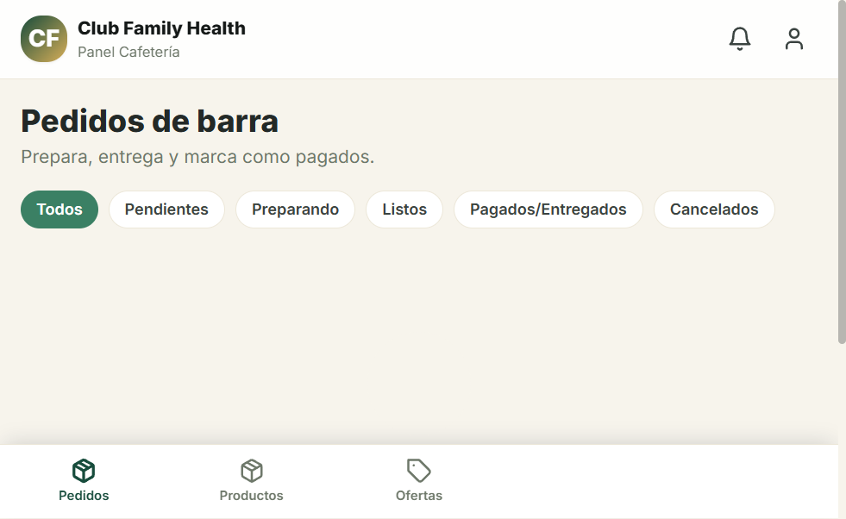
Nota. Permite consultar y gestionar los pedidos de la refresquería.

7. Solución de problemas
Situación | Acción recomendada
No puedo iniciar sesión | Verifique usuario y contraseña. Si la cuenta está inactiva o bloqueada, solicite revisión al administrador.
Aparece acceso denegado | Compruebe que inició sesión con el rol correcto; existen pantallas exclusivas para administrador, recepción o cafetería.
No aparecen franjas disponibles | Seleccione otra fecha o espacio. El sistema solo presenta franjas permitidas por horario y disponibilidad.
La reserva es rechazada | Puede existir un solapamiento, una fecha inválida o una duración fuera de las reglas del espacio. Seleccione otra franja.
La sesión expiró | Actualice la página o inicie sesión nuevamente.
La interfaz se ve cortada | Actualice el navegador y pruebe nuevamente. La versión final fue verificada en 360, 390, 768 y 1280 px.
El sistema no carga | Compruebe la conexión a Internet. Si el problema persiste, comuníquese con el administrador técnico del Club Family Health.
Recomendaciones de seguridad: no comparta su contraseña; cierre sesión en equipos compartidos; utilice la opción “Recordarme” únicamente en dispositivos de confianza y mantenga actualizado el navegador.

8. Glosario
Término | Definición
Reserva | Registro de uso de un espacio en una fecha y franja horaria determinada.
Disponibilidad | Franjas que el sistema identifica como libres y válidas para un espacio.
Solapamiento | Coincidencia temporal incompatible entre dos reservas del mismo espacio.
Rol | Perfil que determina qué funciones puede utilizar una cuenta.
Cliente | Usuario final que consulta servicios y administra sus propias reservas.
Recepción | Perfil operativo autorizado para gestionar reservas y consultar clientes y espacios.
Cafetería | Perfil operativo autorizado para administrar productos, ofertas y pedidos.
Administrador | Perfil con acceso integral a los módulos administrativos del sistema.
Estado de reserva | Situación actual de una reserva: pendiente, confirmada, cancelada, completada, rechazada o no presentada, según corresponda.
Mobile-First | Enfoque de diseño que prioriza la experiencia en pantallas pequeñas y se adapta a resoluciones mayores.

Anexo A. Validación Mobile-First
La validación visual final cubrió nueve pantallas en cuatro resoluciones: 360, 390, 768 y 1280 px. Se conservan 36 archivos de evidencia. En el cuerpo de este manual se utilizaron recortes representativos de la vista inicial de cada pantalla para mantener la legibilidad; las capturas completas permanecen en el paquete de evidencias.
Pantalla | 360 px | 390 px | 768 px | 1280 px
Acceso público | PASS | PASS | PASS | PASS
Panel del cliente | PASS | PASS | PASS | PASS
Reservas del cliente | PASS | PASS | PASS | PASS
Formulario de reserva | PASS | PASS | PASS | PASS
Catálogo de refrescos | PASS | PASS | PASS | PASS
Panel administrativo | PASS | PASS | PASS | PASS
Reservas administrativas | PASS | PASS | PASS | PASS
Productos administrativos | PASS | PASS | PASS | PASS
Espacios administrativos | PASS | PASS | PASS | PASS
Nota. Resultado consolidado de la validación: 36/36 combinaciones aprobadas y 0 px de desbordamiento horizontal injustificado, según el informe final de resultados.

Anexo B. Relación de capturas originales
Los archivos fuente usados para este manual se conservan sin recortes dentro del paquete de evidencias. Su nomenclatura identifica pantalla y resolución; por ejemplo: publico_acceso-login_390x844.png, cliente_dashboard-cliente_768x1024.png, admin_productos_1280x800.png y admin_espacios_360x800.png. Los recortes del manual se derivaron únicamente de estas imágenes originales y no modifican el contenido funcional mostrado.

